
ciclo: DAW
MÓDULO DE diseño de interfaces web

Tarea Nº 3

Alumno:
Victor Molins Martínez
32087268-z

Los documentos, elementos gráficos, vídeos, transparencias y otros recursos didácticos incluidos en este contenido pueden contener imprecisiones técnicas o errores tipográficos. Periódicamente se realizan cambios en el contenido. Fomento Ocupacional FOC SL puede realizar en cualquier momento, sin previo aviso, mejoras y/o cambios en el contenido.

Es responsabilidad del usuario el cumplimiento de todas las leyes de derechos de autor aplicables. Ningún elemento de este contenido (documentos, elementos gráficos, vídeos, transparencias y otros recursos didácticos asociados), ni parte de este contenido puede ser reproducida, almacenada o introducida en un sistema de recuperación, ni transmitida de ninguna forma ni por ningún medio (ya sea electrónico, mecánico, por fotocopia, grabación o de otra manera), ni con ningún propósito, sin la previa autorización por escrito de Fomento Ocupacional FOC SL.

Este contenido está protegido por la ley de propiedad intelectual e industrial. Pertenecen a Fomento Ocupacional FOC SL los derechos de autor y los demás derechos de propiedad intelectual e industrial sobre este contenido.

Sin perjuicio de los casos en que la ley aplicable prohíbe la exclusión de la responsabilidad por daños, Fomento Ocupacional FOC SL no se responsabiliza en ningún caso de daños indirectos, sean cuales fueren su naturaleza u origen, que se deriven o de otro modo estén relacionados con el uso de este contenido.

© 2020 Fomento Ocupacional FOC SL todos los derechos reservados.

Contenido
1. Documentos que se adjuntan a este informe. 2
2. Informe 2
RA3_ d) Se han empleado herramientas para el tratamiento digital de la imagen. 2
RA3_ g) Se han importado y exportado imágenes, audio y vídeo en diversos formatos según su finalidad. 4
RA3_f) Se han realizado animaciones a partir de imágenes fijas. 8
RA3_ h) Se ha aplicado la guía de estilo. 9

- Documentos que se adjuntan a este informe.

A continuación se detallan los documentos que componen la presente entrega de la tarea:
- Informe de elaboración de la tarea.
- Código fuente de la tarea (html, css, resources).
- Informe

La presente tarea consta de cuatro apartados que se relacionan directamente con cuatro de los recursos de aprendizaje que se desarrollan en la unidad.

El objetivo principal de la tarea es diseñar un sitio web para un restaurante a partir de un wireframe dado e introducir contenido multimedia (imágenes, audio, video, gif).

RA3_ d) Se han empleado herramientas para el tratamiento digital de la imagen.

Para este apartado se han optimizado imágenes para la web, utilizando el sitio web pixlr.com.

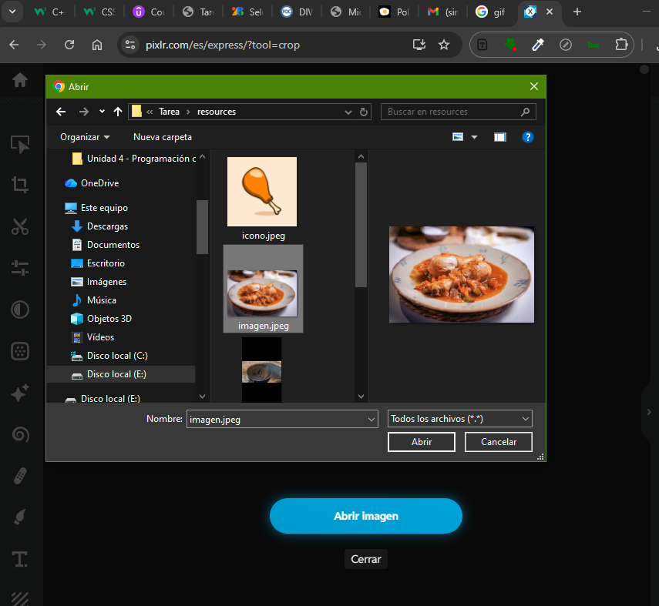
Img 1: Añadienddo imágen a editor de pixlr

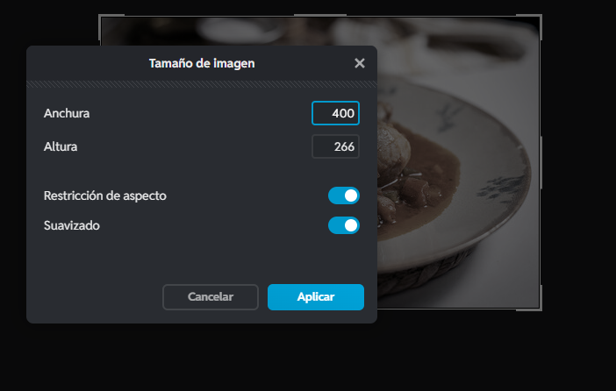
Img2: Redimensionando tamaño

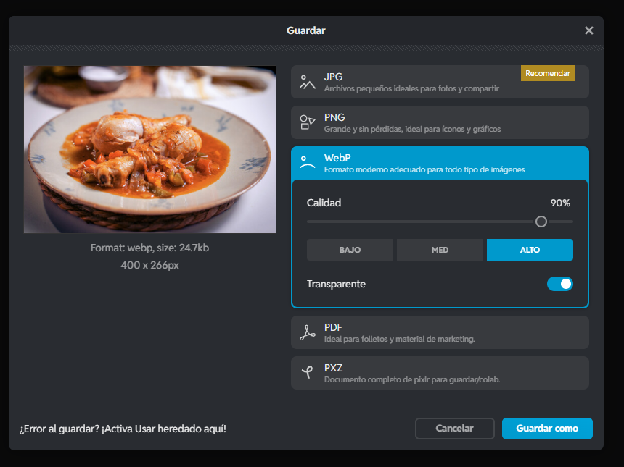

Img3 : Guardando en formato compatible web

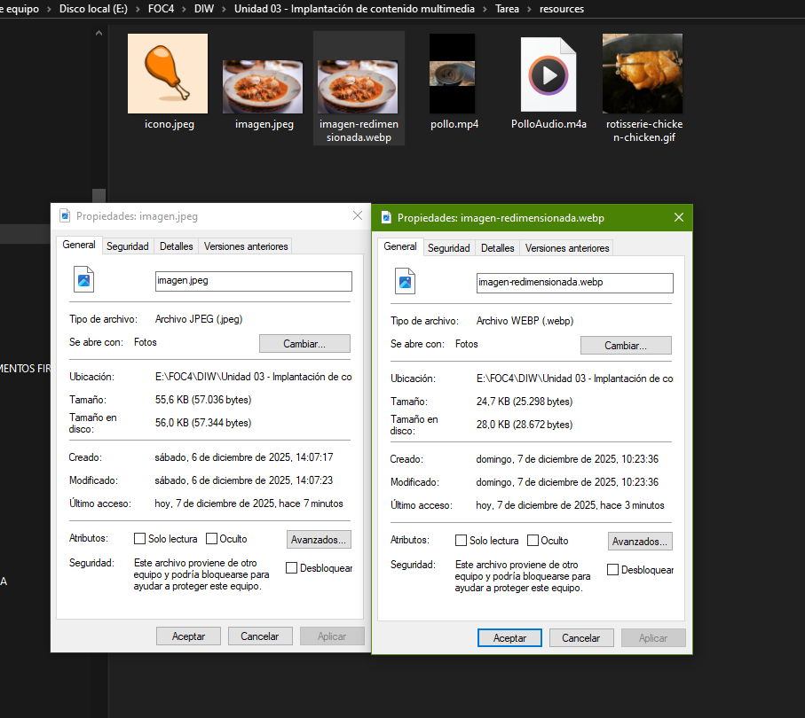
Img4: Diferencia entre imagen original y redimensionada

RA3_ g) Se han importado y exportado imágenes, audio y vídeo en diversos formatos según su finalidad.

Este apartado se divide en tres partes:
- Imágenes:
Se han incluído en el diseño web un logo en la cabecera de la web (un muslo de pollo) y una imágen de la receta en el contenido.
La primera imágen tiene un formato jpeg mientras que la segunda webp, siendo el segundo un formato centrado en la optimización de imágenes.
Para incluir las imágenes en el diseño se han utilizado las etiquetas img, no obstante, para asegurar que la segunda imágen pueda ser mostrada en todos los navegadores (el formato no lo soportan todos), se ha hecho uso de la etiqueta picture, que permite ofrecer distintas versiones de una misma imagen en la que se pueden incluir distintos tamaños o formatos. Usamos la etiqueta source para añadir condiciones o formatos e img para poner la imagen que se cargará en caso de que las otras no puedan cargarse correctamente.

Img 5: cargamos dos tipos de imágen para asegurar el correcto funcionamiento en todos los navegadores
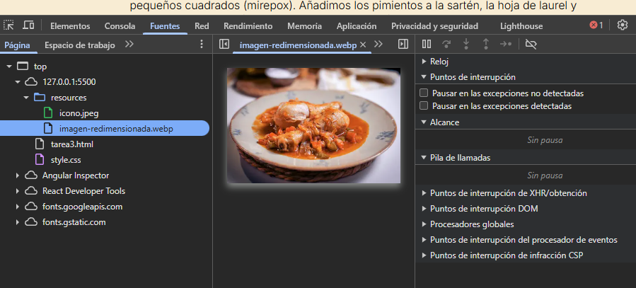
Img 6: Inspector mostrando las imágenes que se cargan correctamente

- Audio:
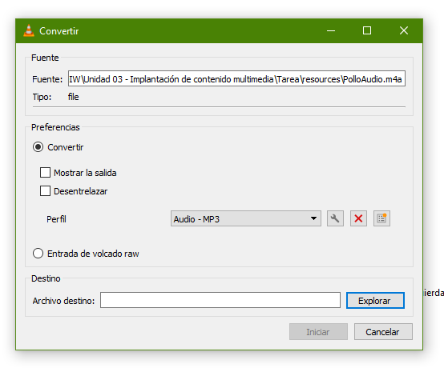
Para el audio necesitamos convertirlo a un formato reproducible por navegadores web. Para ello utilizamos la herramienta Reproductor multimedia VLC. Hacemos click en la pestaña de herramientas, en convertir, se nos abrirá un cuadro de texto dónde se puede seleccionar el archivo a convertir y el formato de destino.
Img 7: Convirtiendo audio a mp3

De la msma manera que con las imágenes nos aseguramos que se pueda reproducir en todo tipo de navegadores utilizando distintos formatos, esta vez sustituyendo la etiqueta de picture por audio. Utilizamos también los atributos autoplay loop y controls, lo que nos permite que se autoreproduzca al cargar la página, se reproduzca en bucle y nos aparezca un navegador de reproducción. Se han utilizado los formatos mp3 y ogg.

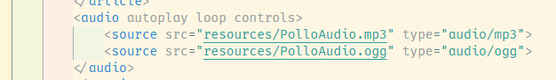
Img 8: código en html

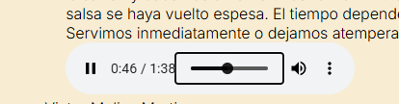
Img 9: Reproductor de audio
.
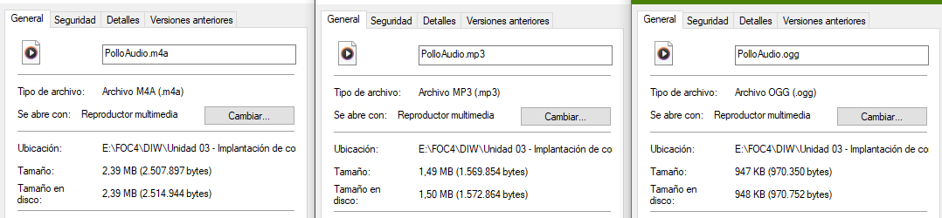
Img 10: Diferencia de tamaño de las imagenes original vs convertidas mp3 y ogg

- Video:
Para el video originalmente se tiene un video en formato mp4 y utilizando la misma herramienta y técnica seleccionaremos lo convertiremos en .ogg y .webm, un formato más moderno y eficiente con una mejor compresión del contenido del video. La diferencia entre los tres tamaños sería 33MB en mp4, 27,8MB en ogg y 15MB en webm.

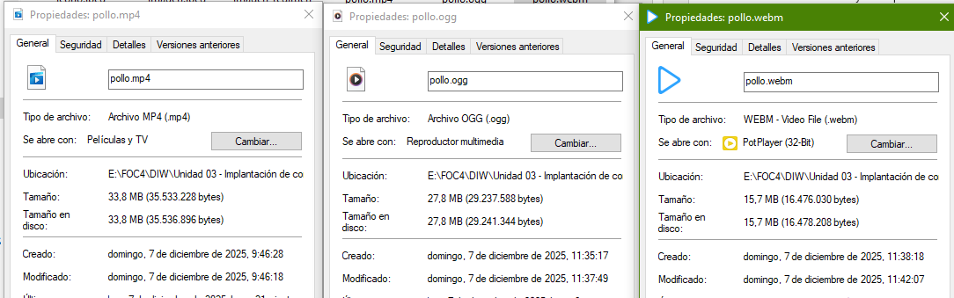
Img 11: Diferencia de tamaño entre video original y convertidos

Una vez más utilizamos la etiqueta source, dentro de la etiqueta video, poniendo primero las fuentes menos pesadas para que sean las primeras en intentar reporoducirse.
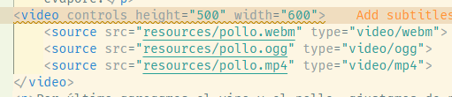
Img 12: Código fuente con etiquetas video y source

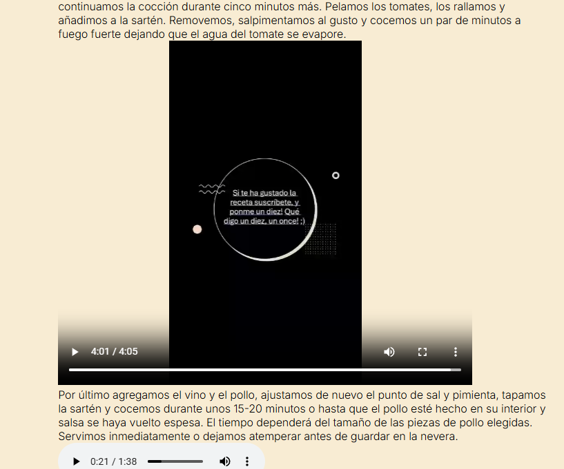
Img13: Vista previa del resultado de incluir el video en el sitio web

RA3_f) Se han realizado animaciones a partir de imágenes fijas.

Para resolver este apartado se ha insertado una animación gif en el footer del sitio web. Para ello se ha utilizado la etiqueta img y se ha insertado la imagen en formato .gif.
Se le ha puesto un ancho y alto específicos de 80px y un 25% de border-radius.

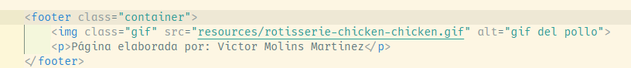
Img14: Inserción de gif en el html

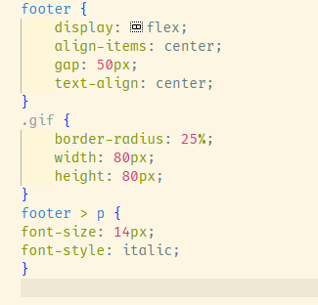
Img 15: Estilo en el gif y el footer

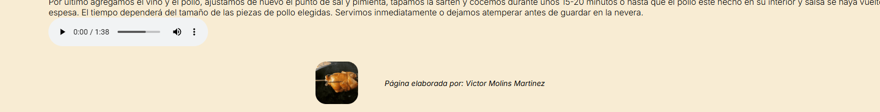
Img 16: Footer con Gif

RA3_ h) Se ha aplicado la guía de estilo.

Para resolver este apartado se ha dotado de estilo a la web y se ha creado un diseño responsivo.
Para dotar el sitio web de diseño responsivo se ha utilizado la etiqueta viewport:

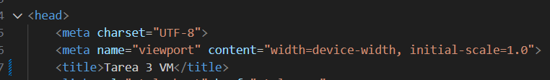
Img 17: Etiqueta Viewport
Se ha diseñado teniendo de referencia el tamaño de una pantalla de dispositivo móvil y se han creado dos mediaqueries, uno para Tablet (768px) y otro para pantalla de PC (1100px).
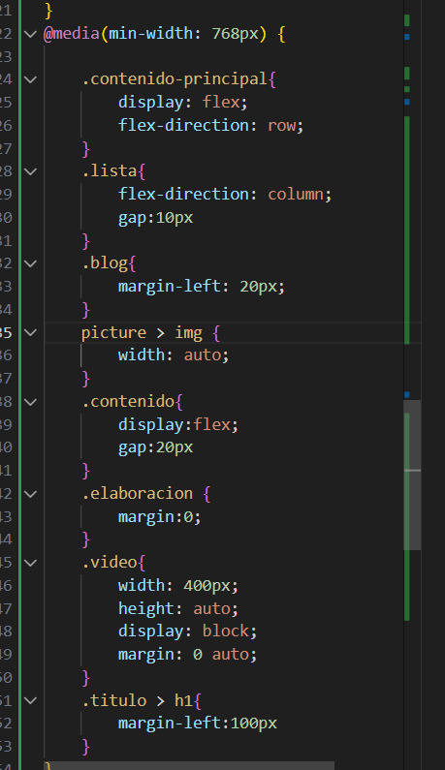
Principalmente se ha cambiado el tamaño de las imágenes y su disposición en el sitio web, así como la disposición del menú lateral, que en dispositivo móvil se dispone justo debajo del header, en forma de menú de navegación.
Img 18: Mediaquery tablet

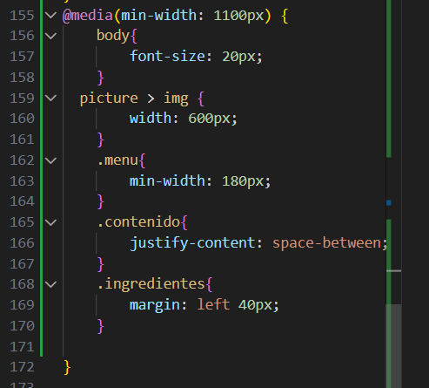
Img 19: Mediaquery 2: PC

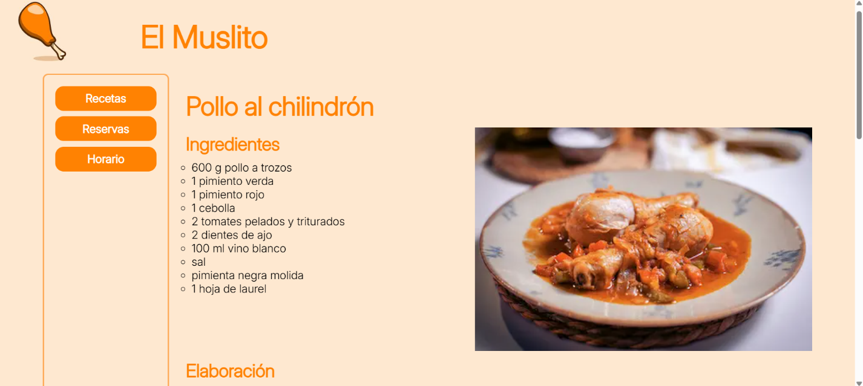
Img 20: Resultado en Dispositivo Grande

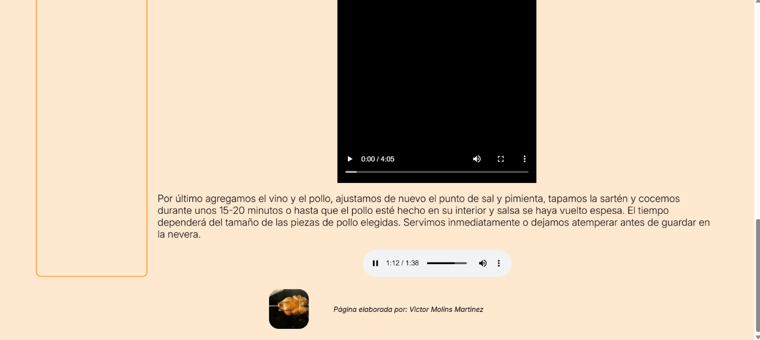
Img 21: Resultado en Dispositivo Grande

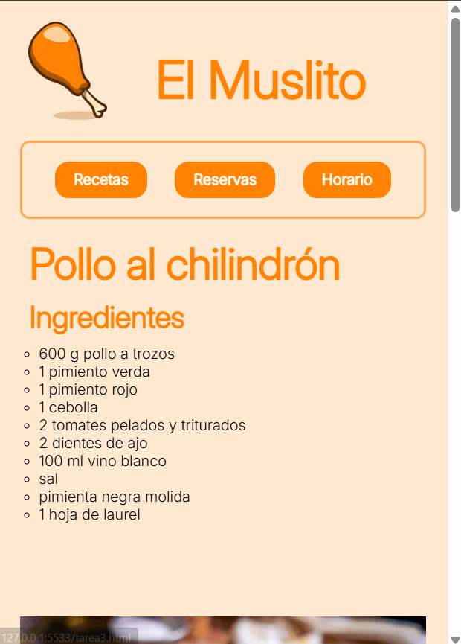
Img 22: Resultado en dispositivo móvil

